Partenope Nostra, dai marmi ai graffiti (2)
www.wildstylers.com, www.cdpstudios.com, italian-streetart, ExpressYOURselF, graffiti a napoli su Youtube o, in foto, www.xplicitgrafx.com
Persino sul nuovo treno della Cumana, orgoglio del Signor Governatore, sono arrivati graffitari, per fortuna con disegni buoni, sul tipo di questi qui a fianco. Ognuno può divertirsi ad andare a vedere sia il treno che queste opere.
di Redazione
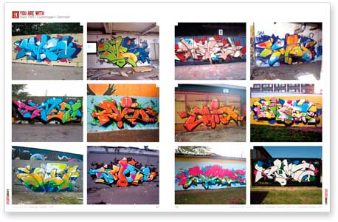
Conta però che, come per tutti gli artisti, la gente dica cosa ne pensa: bello o brutto – come sempre s’è fatto. Altrimenti, chiunque scrive sui muri è un graffitaro. Hanno tirato in ballo persino gli antichi pompeiani per sostenerlo!! Oggi ognuno diffida del gusto di ognuno e del proprio: conta lo sbalordimento, non il Gusto, la verità della bellezza, armonia empatica che si ritiene condivisa.
Come si dice chi sa fare fa e chi non sa insegna – del pari chi sa guardare guardi e dica: senza pensare ai critici. E su alcune ‘opere’ si passi la vernice. Haring si riconosce: no?

